

Ehelp

软件设计文档

林国丹 李敏惠 李为 胡南 童云钊 符永宁

目录

一、 项目概述与背景 3

1、项目背景介绍 3

2、项目概述及目标 3

3、项目团队成员 3

# 项目概述与背景

### 1、项目背景介绍

目前社会上的老年人生活问题、儿童安全问题、社区服务管理问题和社会关系一定程度上趋于冷漠等情况都日益突出。比方说针对老年人的生活问题来说，目前中国 65 岁以上的老年人口已经占全国总人口数的 10.1%， 这一比例仍在不断增长。老年人属于疾病高发群体，且由于身体各项机能的衰退，在日常生活中也比较容易遇到一些问题。但由于某些法制政策的不完善，目前仍然存在“空 巢老人”现象不断加剧，医疗保险覆盖率低、养老体系不健全等社会问题，导致一些老年人在遇到危险困难时很难得到有效的救助。 而儿童是祖国的未来，家庭的希望。但小孩子由于身心发育尚未成熟，缺乏辨别善恶是非的能力，易轻信他人，且自我保护能力差，因此很容易受到伤害。据统计，我国每年约有 5.5 万名未成年人意外死亡，每年失踪儿童数字 更是高达 20 万以上。如何能切实有效地降低孩子遇难的风险，保障孩子的安全是现今很多家庭所关注的问题。现今中国正处于转型时期，道德建设滞后，人们之间缺乏信任。加上近年来，由于一些讹诈案件层出不穷，施助者基本权益得不到保证，好心反遭坏报，导致现在许多人看到需要帮助的人不敢伸出援助之手，担心祸及自身， 这直接阻断了人们之间的帮助的桥梁。

### 2、项目概述及目标

“易助”项目本着“让帮助变得简便有效，让人人都乐于帮助”的理念，针对弱势群体（初期为老人、小孩和残疾人），把高新技术运用到他们的日常生活中，提供求助、求救和提问三大功能，简化各种帮助的形式，设计了不同的模块来鼓励大家互帮互助并建立信誉和权益保障体系，致力于搭建一个更加简便、有效、安全的求助帮助O2O平台，高效连接求助者和爱心志愿者。

### 3、项目团队成员

李敏惠，邮箱：1341059201@qq.com

林国丹，邮箱：824928207@qq.com

童云钊，邮箱：314342613@qq.com

胡 南，邮箱：

李 为，邮箱：

符永宁，邮箱：

## 1.3 前端技术

### 1.3.1 前端概述

目前前端主要开发安卓版本，Android APP的开发采用Android原生开发技术开发，语言为**Java**，安卓版本我们目前也做了很多优化工作，比如核心功能的完善，app cookie缓存，等等。为了不增加项目的复杂程度， 我们在开发的过程中适当的引入了一些安全可靠适用的第三分类库。

**整体的安卓构架：**

为了保持项目代码的整洁和利于组内成员的协作开发，减少git在合并代码时出现冲突的情况， 针对每个人负责的模块不同，也对项目进行了不同的模块的拆分， 对于一些公用的代码统一放入utility， activity统一放入包的第一层目录下面， 方便大家查看代码进度等等。下面是我们小组的整体代码划分截图。

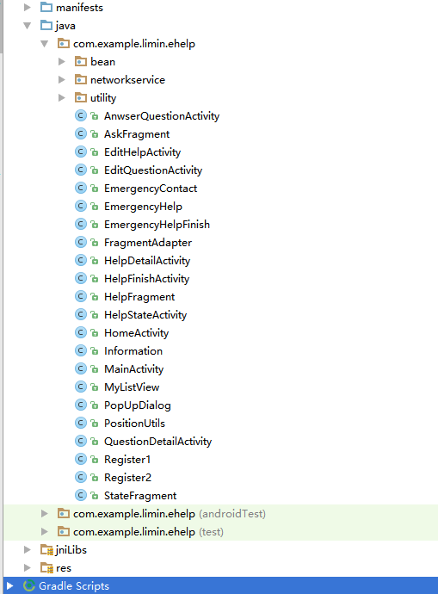

对应模块的解释:

|  |  |
| --- | --- |
| **模块** | **内容** |
| bean | 从网络中获取的数据的最小单位。每个bean既是网络访问中用都到的实体，也是持久化用到的实体 |
| manifests | 存放一些权限管理 |
| res | 存放一些静态的页面和静态文件如图片等等 |
| networkservice | 封装了网络访问操作 |
| utility | 是一些我们需要用到的工具，如校验，封装的语音助手等。 |
| . | 主要是 activity逻辑的编写，集中处理业务逻辑。前缀为fragment的为动态加载的界面 |

为了产品更加稳定同时减少开发量，前端在实现时我们也使用了很多的**第三方库**，具体如下：

|  |  |
| --- | --- |
| **名称** | **功能** |
| retrofit | 用于网络访问 |
| gson | 解析json |
| AMap3DMap_5 | 高德地图的相关依赖包， 用于内嵌地图界面和获取用户的当前  定位，距离计算等等 |
| smarttablayout | 用于管理界面核心首页的tab界面， 支持滑动， 点击等不同场景切换 |
| roundedimageview | 用于完成应用里面的圆角图片的转换 |
| SwipeRefreshLayout | 实现网络访问延迟时的等待提示和手动刷新 |
| constraint-layout | 引如最新的约束性布局 |

### 1.3.2 安卓前端技术策略

**·网络访问**：

网络访问首先需要解决两个问题， 一个是如何进行进行一个api编写定义， 另外一个是如何进行为何cookie

之前有尝试自己利用安卓本身提供的网络访问， 去写对外的访问接口， 后面代码实现的并不太优雅，项目其他成员也难于调用这块的api访问代码，于是就用了一个页面比较受欢迎的网络访问库。

**使用retrofit进行网络访问**，

注解的语法使得编码规范可维护，逻辑清晰。如：



这就完成了一个接口定。

编程思想上，retrofit减少解耦，降低耦合，让接口开发灵活，不同api之间互相不干扰。代码风格上，retrofit使用注解方式，代码简洁，易懂，易上手。设计思想上，retrofit采用建造者模式，开发构建简便。

**如何对cookie进行维护呢？**

基本思想是， 首先根据http协议，将cookie从请求头中解析出来， 为了在整个app运行的过程中都使用到同一个cookie， 我们把cookie存入在一个单例模式的缓冲对象中， 这样的话，整个app的运行时期， 就能获取同一个cookie, 为了持久化，这里还实现了将cookie存入到app的私有区。

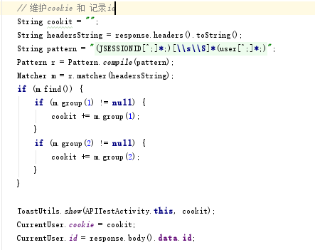

**还有更好的么？**

对网络处理错误的抽象， 我们知道网络处理更加一般的说只有两种状态，一种为成功，一种为失败， 为了避免频繁的编写一下网络逻辑代码，我们把网络处理基于api维度进行封装起来，对外只是提供 OnSuccess OnFailure 两个接口， 那么调用的时候，用户只需要实现这个结果接口即可。

抽象的网络结果处理接口

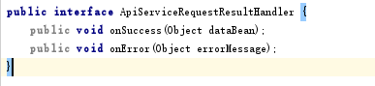

**·自动登录：**

不同于web，Android手机属于用户个人设备，往往不需要在每次打开时都需要输入用户名密码进行登录。一般来说，一个APP需要让用户感觉到只输入过一次用户名密码。这就需要所谓的“自动登录”。

自动登录在用户以往登录过，但session超时等原因造成未登录的时候，APP携带用户的验证信息，自动登录，与后台建立会话。

为了更好的用户体验，消除掉那仅剩一次的输入用户名密码过程，实现自动登录， 我们将第一次登录后返回的token进行保存下来， 下次用于进入app的时候，利用这个token直接和服务器进行通信，登录成功后，重新更新app的数据， 安全性方面，token存放在程序私有数据空间，一般情况下（手机没有被root）不可被访问，保证了用户登录的安全性。

**后期技术研究**

图片处理一直是app性能最大的瓶颈， 如何处理不好，那么在用户打开app的时候，由于app大量的进行图片的加载，会导致内存溢出，为了项目后期对图片的优化，我们项目同时也对图片这一块进行了技术的预研，包括从网络获取图片，图片的缓存策略等等。

**·图片加载：**

采用universal-image-loader（UIL），主要有以下优点：

1. 多线程下载图片，图片可以来源于网络，文件系统，项目文件夹assets中以及drawable中等；

2. 支持随意的配置ImageLoader，例如线程池，内存缓存策略，硬盘缓存策略，图片显示选项以及其他的一些配置；

3. 支持图片的内存缓存，文件系统缓存或者SD卡缓存；

4. 支持图片下载过程的监听；

5. 根据控件(ImageView)的大小对Bitmap进行裁剪，减少Bitmap占用过多的内存；

6. 较好的控制图片的加载过程，例如暂停图片加载，重新开始加载图片，一般使用在ListView,GridView中，滑动过程中暂停加载图片，停止滑动的时候去加载图片；

7. 提供在较慢的网络下对图片进行加载。

**·缓存：**

流量、内存的精打细算是安卓开发常需面对的问题提，UIL提供了很好的缓存策略：

1. UI请求数据，使用唯一的Key值索引Memory Cache中的Bitmap；

2. 内存缓存：缓存搜索，如果能找到Key值对应的Bitmap，则返回数据。否则执行第三步；

3. 硬盘存储：使用唯一Key值对应的文件名，检索SDCard上的文件；

4. 如果有对应文件，使用BitmapFactory.decode*方法，解码Bitmap并返回数据，同时将数据写入缓存。如果没有对应文件，执行第五步；

5. 下载图片：启动异步线程，从数据源下载数据(Web)；

6. 若下载成功，将数据同时写入硬盘和缓存，并将Bitmap显示在UI中。

原理如图：

